***Môn Hoạt động trải nghiệm hướng nghiệp 6 Tuần 16 (20/12 – 25/12)***

**CHỦ ĐỀ 4: Nuôi dưỡng quan hệ gia đình ( Tiết 4)**

**NV8: Vẽ gia đình mơ ước của em**

**NV9: Tự đánh giá**

*(Phần* I. Hướng dẫn tự tìm hiểu bài *phía dưới các em hãy đọc chậm, đọc thật kĩ để biết nội dung mình cần tìm hiểu trong bài học này, không cần ghi nhé!)*

**I. HƯỚNG DẪN HỌC SINH TỰ TÌM HIỂU BÀI**

- Đọc kĩ sách giáo khoa *“Hoạt động trải nghiệm hướng nghiệp 6”*, thực hiện nhiệm vụ 8, nhiệm vụ 9 mà sách giáo khoa yêu cầu ở trang 44 và 45.

**\* Nhiệm vụ 8: SGK trang 44**

1. **Vẽ gia đình mơ ước của em**

Em hãy vẽ một bức tranh về cảnh sinh hoạt gia đình mình mơ ước.

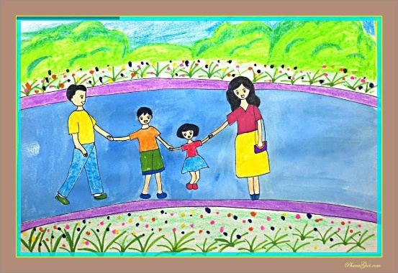Một số tranh vẽ các em tham khảo

Chia sẻ bức tranh của em đến với bạn bè trong lớp.

**\* Nhiệm vụ 9: SGK trang 45**

Em hãy ghi lại những thuận lợi và khó khăn trong quá trình em thực hiện các nhiệm vụ của chủ đề 4

Hoàn thành bảng đánh giá theo mẫu trong SGK/45, chọn các mức đánh giá phù hợp nhé.

(Phần II. Nội dung bài học phía dưới các em hãy ghi chép thật cẩn thận vào vở!)

**II. NỘI DUNG BÀI HỌC**

**CHỦ ĐỀ 4: Nuôi dưỡng quan hệ gia đình ( Tiết 4)**

**NV8: Vẽ gia đình mơ ước của em**

Em hãy vẽ một bức tranh về cảnh sinh hoạt gia đình mà em mơ ước.

**NV9: Tự đánh giá**

Những thuận lợi và khó khăn khi thực hiện các nhiệm vụ của chủ đề:

* Thuận lợi: …
* Khó khăn: …

Thông qua chủ đề 4 em biết được:

* Cách nuôi dưỡng mối quan hệ trong gia đình.
* Cách chăm sóc gia đình thường xuyên.
* Chia sẻ khó khăn với gia đình, người thân, ba mẹ.
* Cách giải quyết các vấn đề nảy sinh trong mối quan hệ gia đình.
* Tạo bầu không khí gia đình vui vẻ
* Quan tâm đến mọi người và sở thích của mọi người trong gia đình.

**III. BÀI TẬP LUYỆN TẬP, CỦNG CỐ**

Hãy viết ra những kĩ năng mà em cảm thấy mình cần tiếp tục rèn luyện trong chủ đề này.

**IV. DẶN DÒ**

- Xem lại các nhiệm vụ của chủ đề 4.

- Đọc trước **chủ đề** **5*: Kiểm soát chi tiêu***